**PEMROGRAMAN WEB MOBILE**



**Disusun oleh :**

**Irfan Ardhiyanto**

**15.01.53.0061 / TI-A2**

**Fakultas Teknologi Informasi**

**Universitas Stikubank**

**Semarang**

**2018**

**1. Tampilan *Home***

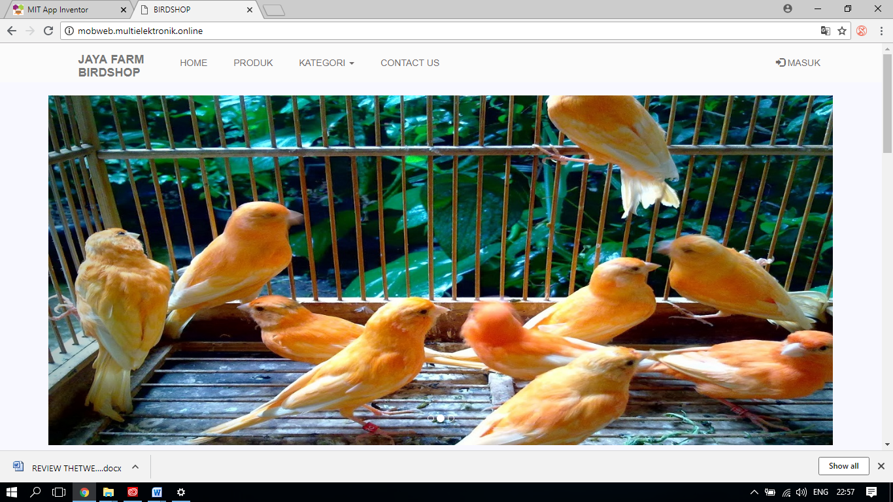

Gambar 1. Tampilan *Home*

Pada tampilan *Home* terdapat menubar yang terdiri dari home, produk, kategori,, keranjang dan masuk. Dibawah menubar terdapat tayangan *slide* yang berisi tentang beberapa produk referensi.

**2. Tampilan *Login***

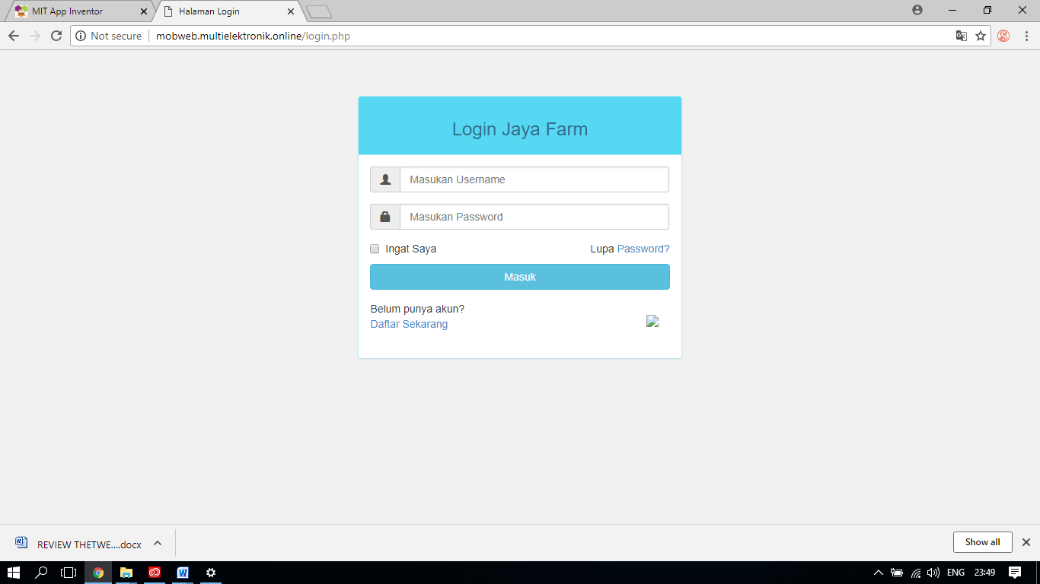

Gambar 2. Tampilan *Login*

Pada tampilan *Login,* terdapat *form* untuk masuk. *Form* ini terdiri dari *username* dan *password.*

**3. Tampilan Data Barang**

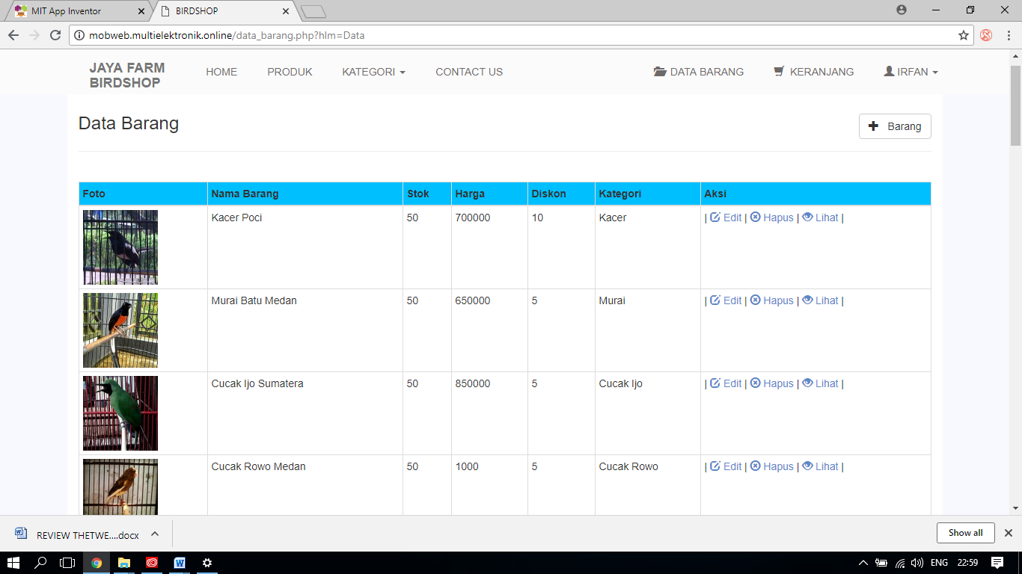

Gambar 3. Tampilan Data Barang

Pada tampilan data produk terdapat barang-barang yang sudah diinput admin.

**4. Tampilan Tambah Data Barang**

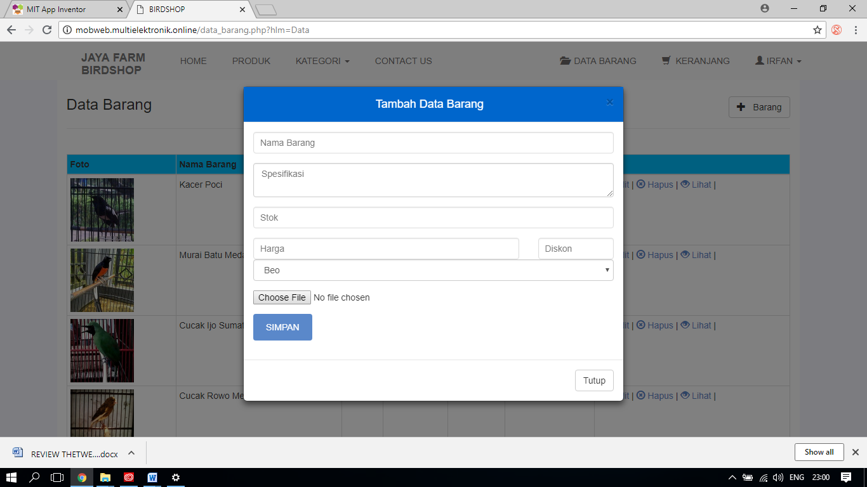

Gambar 4. Tampilan Tambah Data Barang

Pada tampilan tambah data barang terdapat *form* untuk menambah barang. *Form* tersebutterdiri dari nama barang, spesifikasi, stok, harga, diskon, kategori, dan foto barang. Setelah admin menginputkan data barang kemudian pilih simpan. Maka data barang akan otomatis tersimpan.

**5. Tampilan Edit Data Produk**

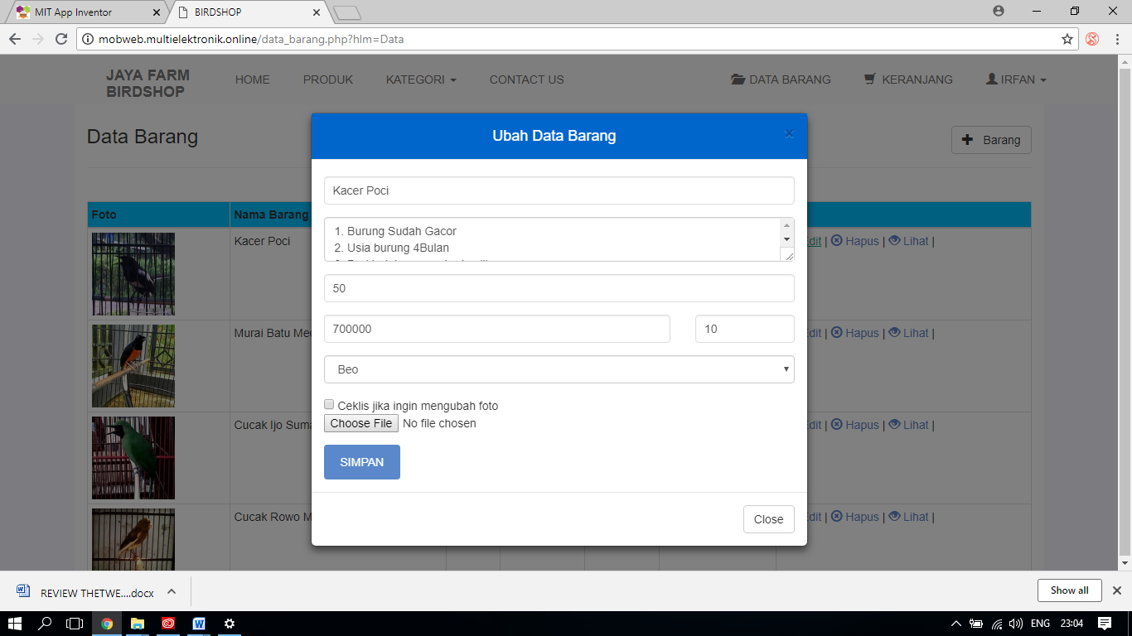

Gambar 5. Tampilan Edit Data Produk

Pada tampilan edit data produk terdapat *form* yang digunakan untuk mengedit data produk yang salah/kurang tepat.

**6. Tampilan Hapus Data Barang**

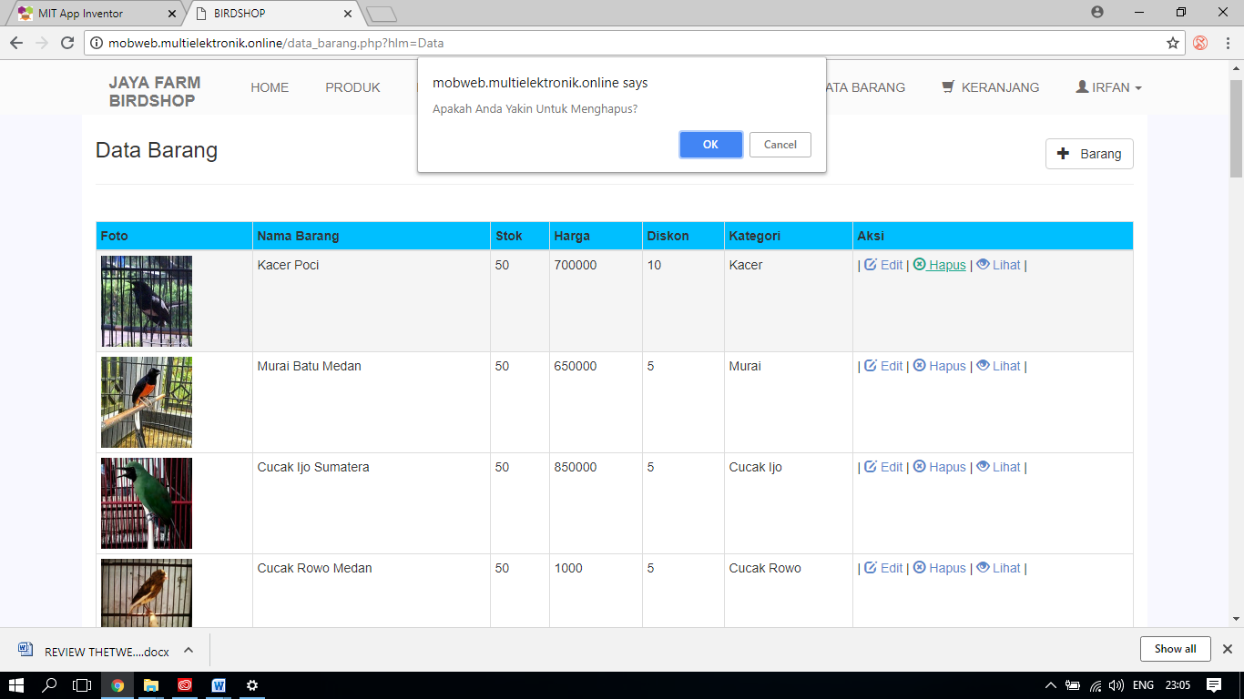

Gambar 6. Tampilan Hapus Data Barang

Pada tampilan hapus data produk berisi perintah untuk menghapus barang yang diinginkan.

**7. Tampilan Lihat/Detail Barang**

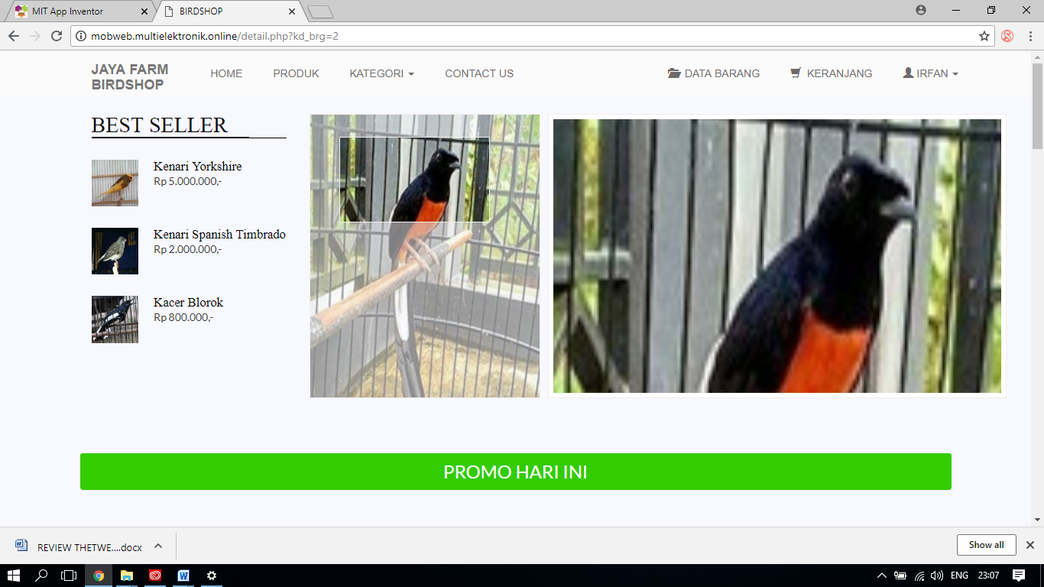

Gambar 7. Tampilan Lihat/Detail Barang

Pada tampilan lihat/detail barang berisi tentang keterangan dari barang yang dijual seperti harga, spesifikasi, dan gambar barang.

**8. Tampilan Semua Produk**

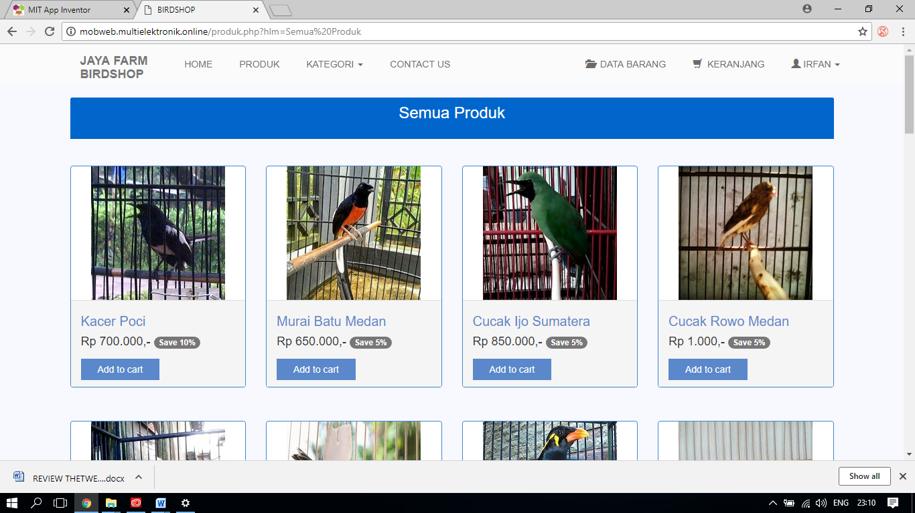

Gambar 8. Tampilan Semua Produk

Pada tampilan semua produk berisi tentang semua produk yang dijual. Yang terdiri dari gambar produk, nama produk, harga serta diskon.

**9. Tampilan Keranjang**

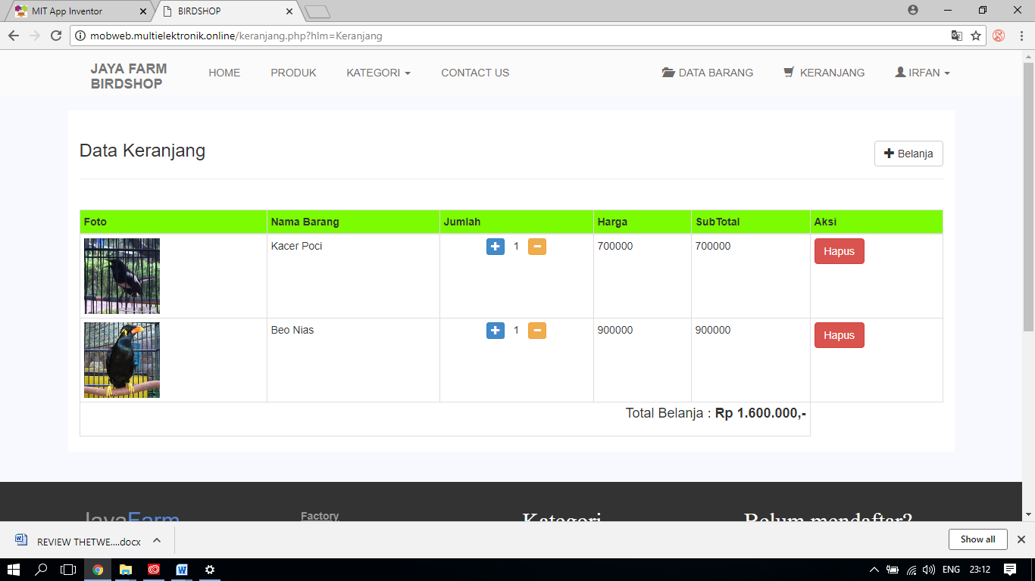

Gambar 12. Tampilan Keranjang

Pada tampilan keranjang berisi tentang daftar produk yang akan dibeli. Daftar produk terdiri dari foto, nama barang, jumlah, harga, sub total, serta total belanja.